А.ж. 24 сәуір күні ауданымыздың «Нұр Отан» ХДП бірінші орынбасары Өміртай Өсербайұлы мектебіміздің 9-10 сынып оқушыларымен «Жемқорлыққа қарсымыз» атты дөңгелек үстел ұйымдастырды. Дөңгелек үстелге директордың м.а Шакиров Н.А., мектеп психологы

Канашева А.Б., тарих пәні мұғалімі Бекибаева А.Т қатысты. отырыс барысында жемқорлық туралы бейне баян көрсетіліп, оқушылар мен жасөспірімдер арасындағы жемқорлыққа қарсы күрес туралы сөз қозғалды. Оқушылар өздерінің азаматтық позициялары туралы ойларын білдіріп, жемқорлыққа қарсы күресу туралы іс-шаралар тізімін таныстырды. 10 сынып оқушысы Баймуханова Камила мен Мұхтархан Бижамал өздерінің конкурсқа жіберген материалдары туралы әңгімеледі. 9-сынып оқушылары Ардабекұлы Ерұлан мен Табиғат Байболат «Жемқорлыққа қарсымыз» атты плакаттар сайысына ұсынған плакаттары туралы мазмұнды түсініктеме айтты. Мектебіміздің директорының м.а Шакиров Н.А. тәрбиенің бастауы отбасымен мектепте екенің айта келіп, болашақта жат қылықтардын бойларын аулақ ұстау қажеттігін атап өтті. 02.04.-16.04.2018 аралығындағы «Адал жол» марафоны туралы тарих пәні мұғалімі Бекибаева А.Т. қорытындылады. Оқушылар кездесуден өте жақсы көңіл күймен шықты.

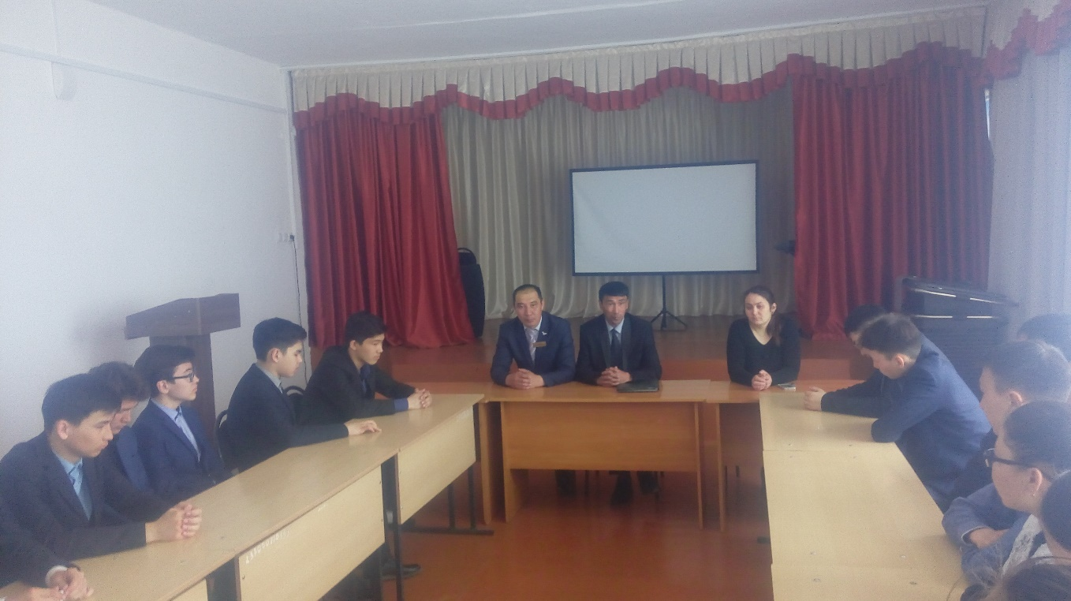  
Тарих пәні мұғалімі: Бекибаева А.Т.